Klacht indienen Nationaal Coördinator Groningen
Ga naar de website https://www.nationaalcoordinatorgroningen.nl/
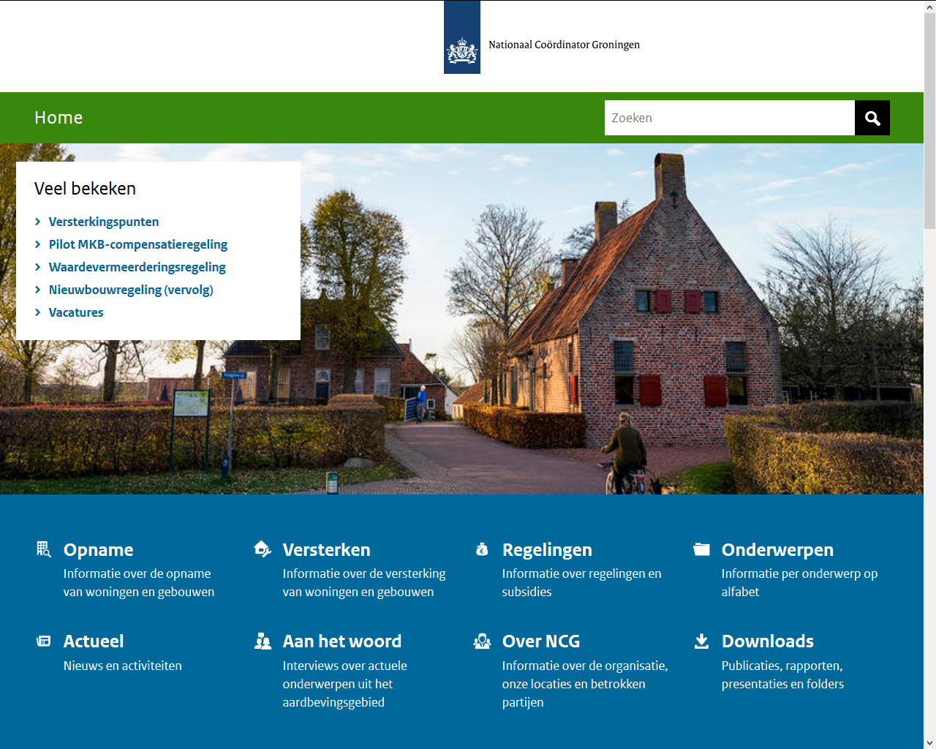

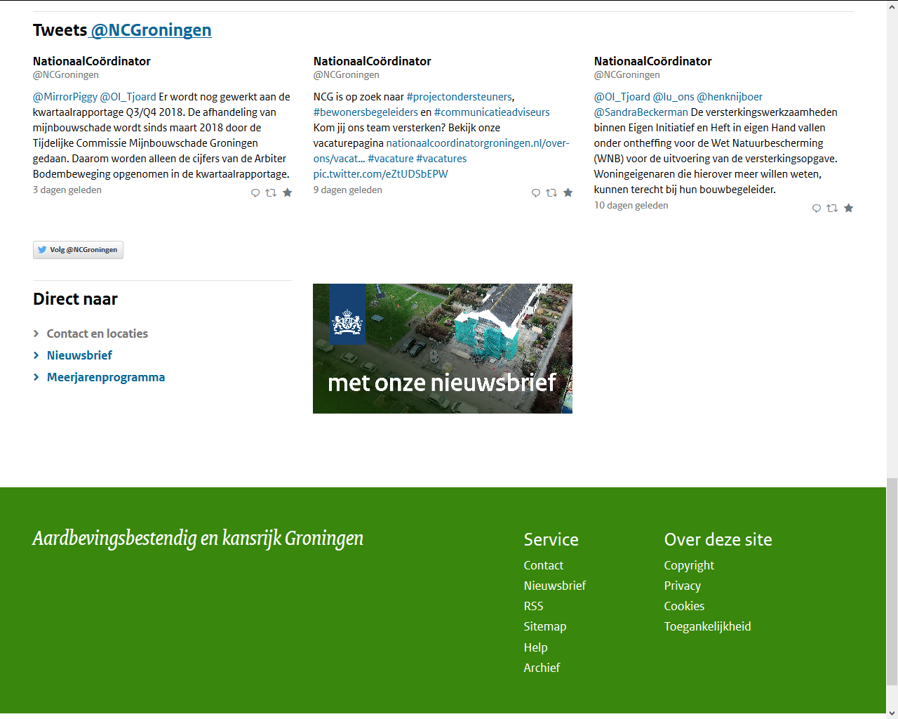
.

Scroll naar onderen en klik op contact.

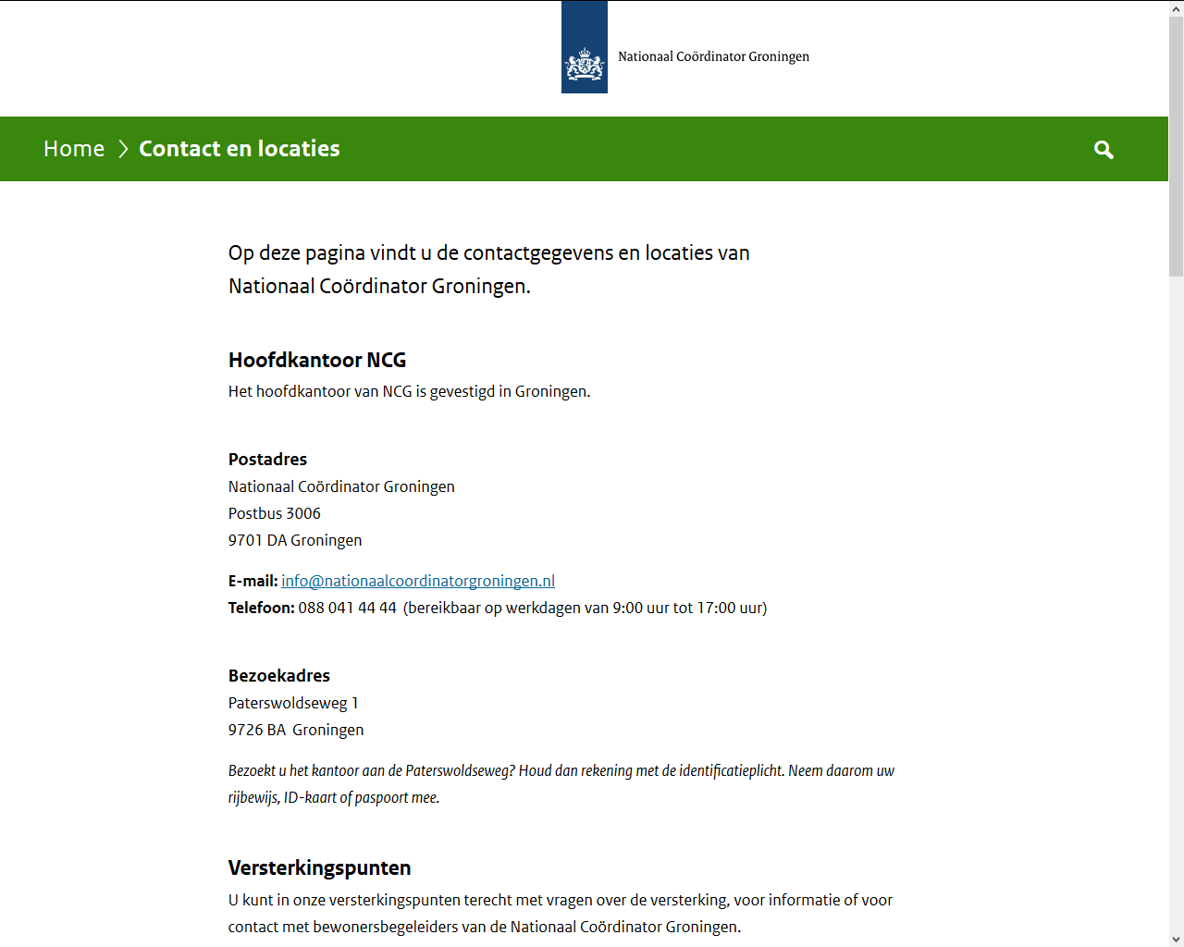

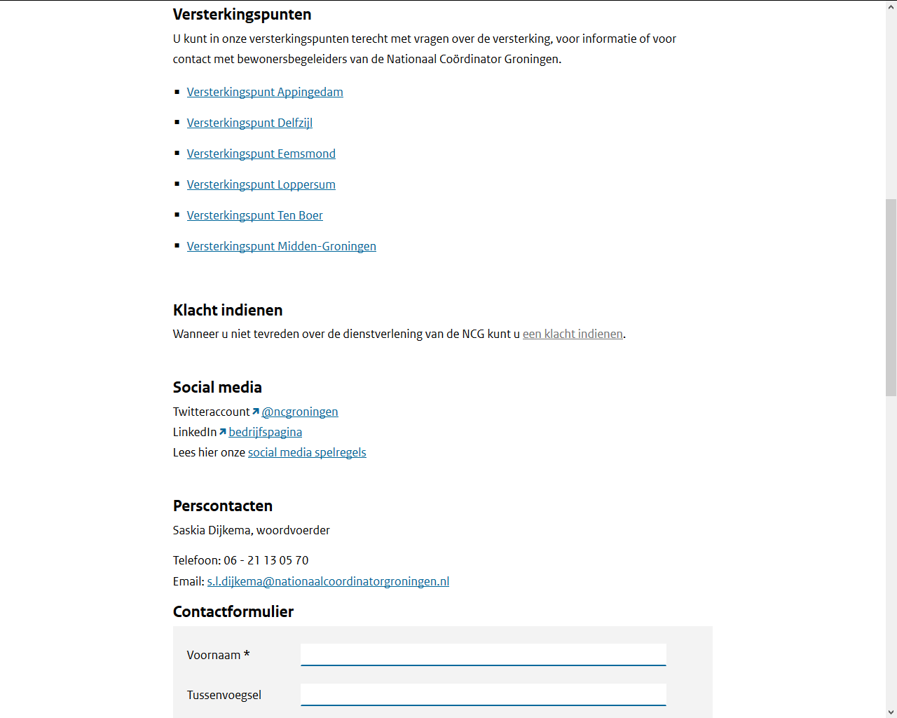
Scroll verder naar beneden en klik op klacht indienen.

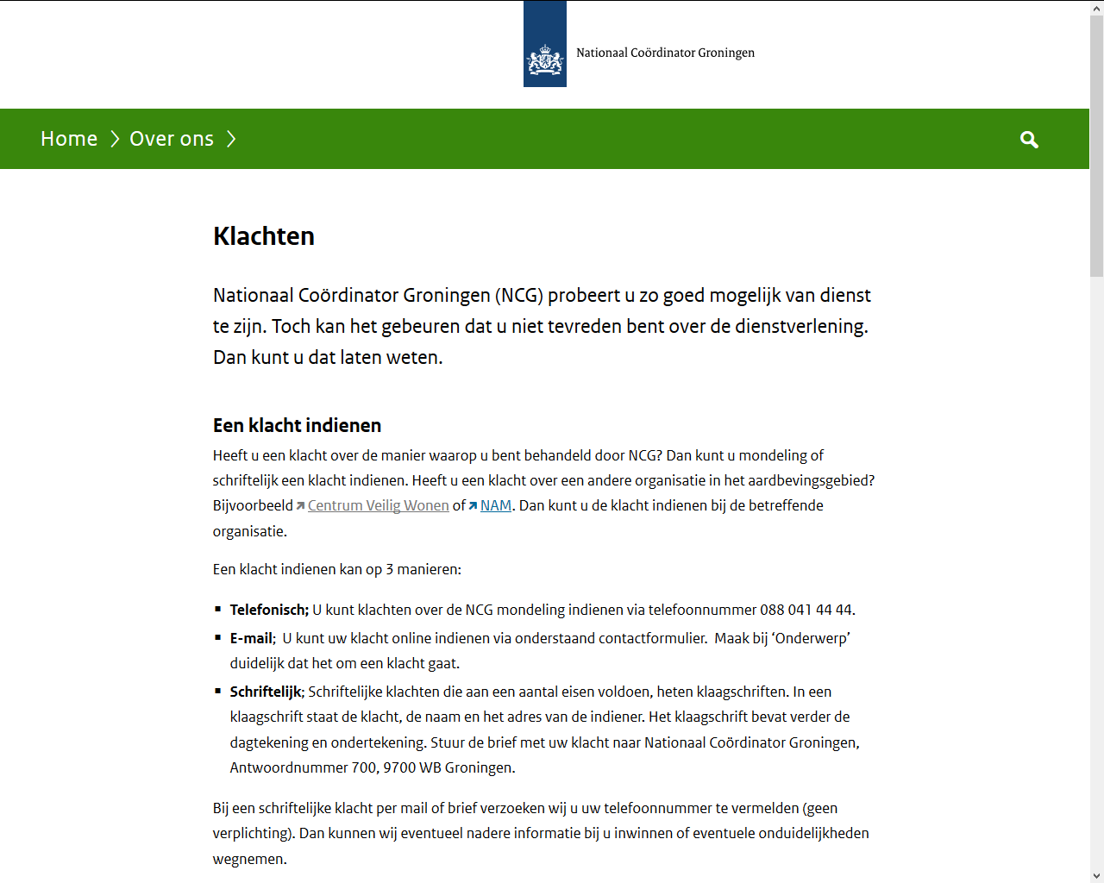
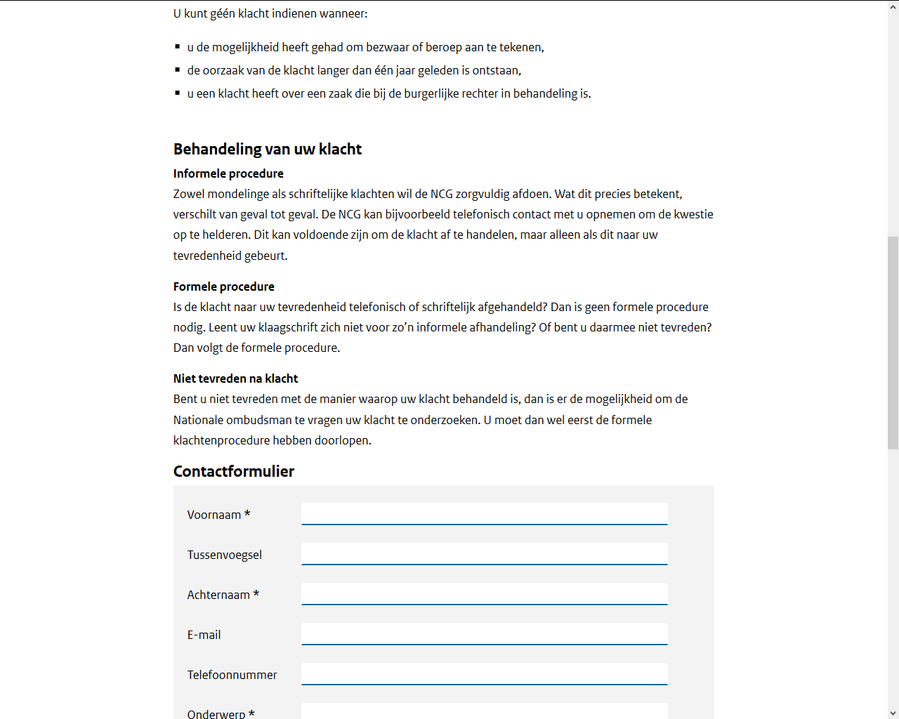

Vul het klachtenformulier in en vink het vakje akkoordverklaring aan. Klik vervolgen op ga verder.

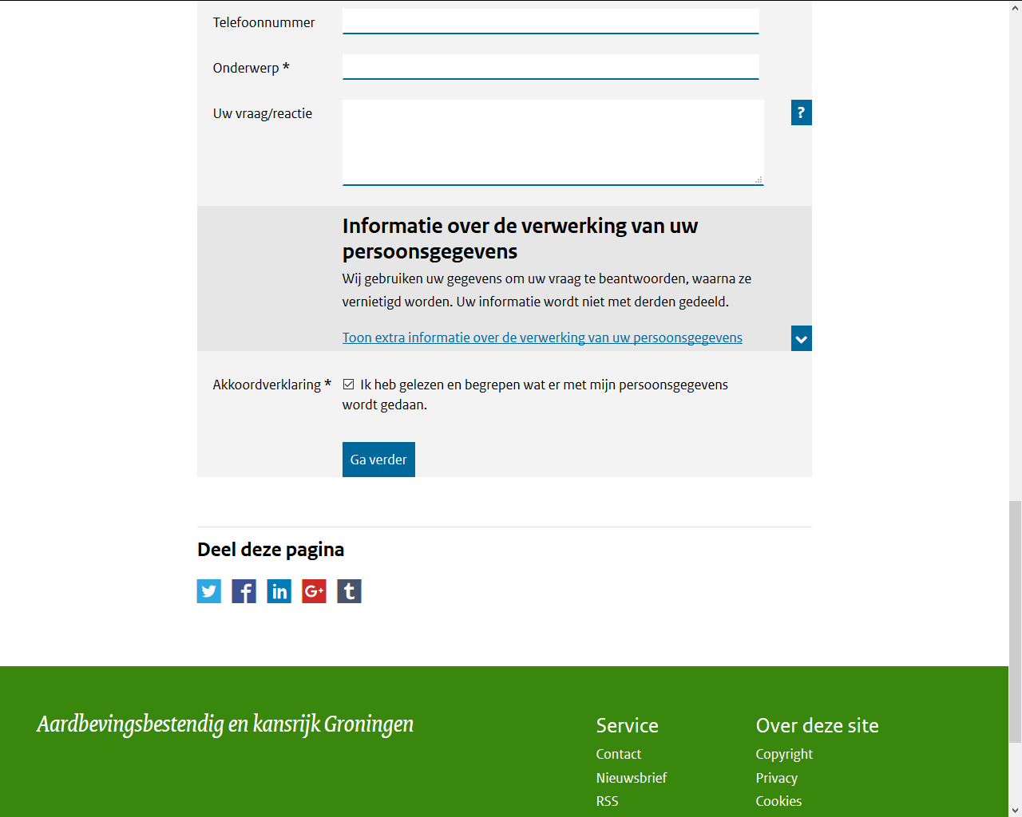

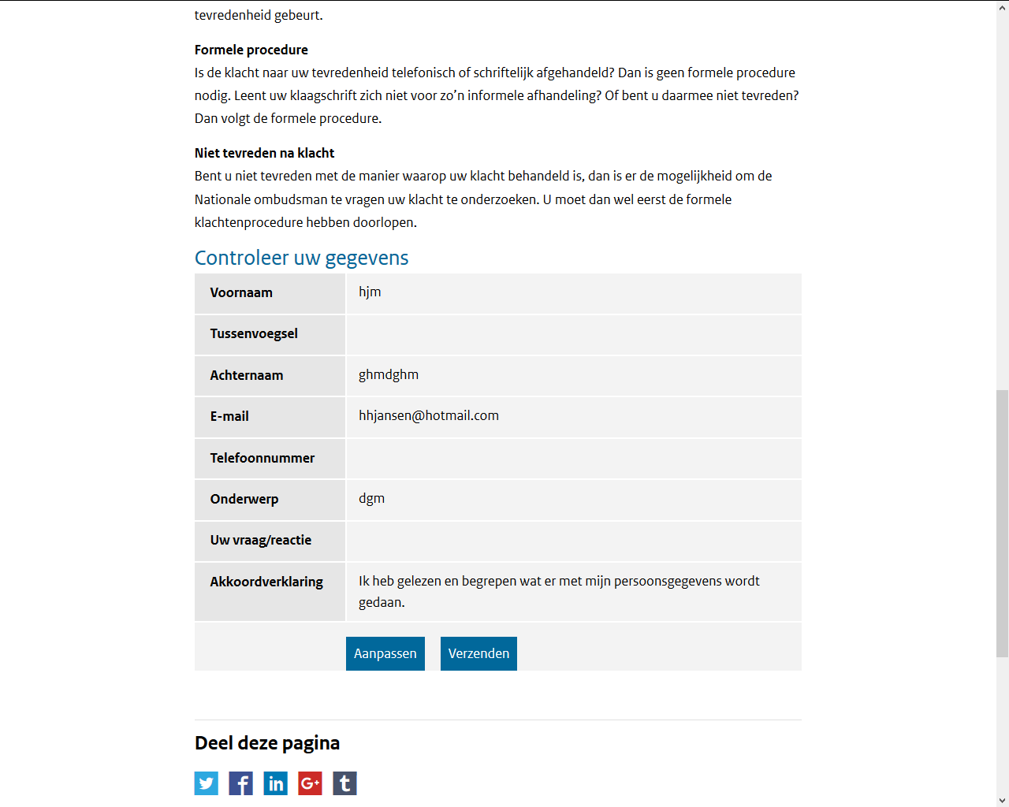
Controleer uw gegevens en klik op verzenden.
U kunt uw klacht vanuit een Word bestand kopiëren en hierin plakken.

